**МЫТЬЕ ОКОН / склизы**

**НкргоШпе**

**Арт. 73806**

**Win рго**

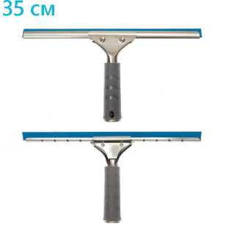

**Арт. 73807**

**45 см**

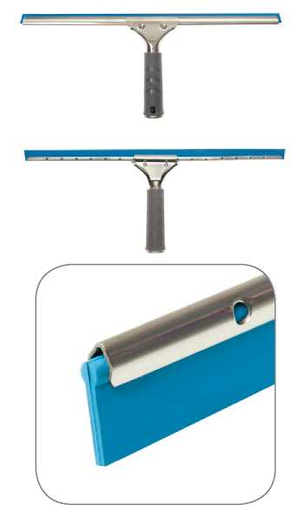

Импортер: ООО «Алиса». Адрес: Россия, 194292, Санкт-Петербург, 1-й Верхний пер., д.10, к. 3, лит. А.

Страна производства Китай.

Не подлежит обязательной сертификации и декларированию.

Срок годности не ограничен.

1_ размер и цвет V объём

^ материал (состав)

вложенность (шт.) **а** тип крепления «в тип работ

тип поверхности

**0**

**склиз ФИКСИРОВАННЫЙ, 35 см; 45 см**

[Дз] нержавеющая сталь, полипропилен, резина

350x180x35 мм; ^ 450x180x35 мм

• Эргономичная ручка с удобным захватом под руку и антискользящим покрытием

• Надёжная и долговечная S-планка из нержавеющей стали

• Удобная смена S-планки и резинового лезвия

• Универсальное крепление

• Не оставляет разводов; резиновое лезвие плотно прилегает к поверхности

**СФЕРА ПРИМЕНЕНИЯ**

Склиз для сгона воды и сбора влаги с гладких вертикальных поверхностей. Имеет удобную эргономичную ручку с противоскользящим покрытием. Может использоваться как на штанге, так и для ручной уборки. S-планка изготовлена из высококачественной нержавеющей стали. Резиновое лезвие плотно прилегает к очищаемой поверхности, не оставляя разводов. Лёгкая смена s-планки и резинового лезвия обеспечивает быструю и эффективную уборку.

**ТЕХНИЧЕСКИЕ ХАРАКТЕРИСТИКИ**

влажная уборка, сгон воды и влаги

18-25 мм

гладкие неструктурированные вертикальные поверхности



конус, защёлка



внутренние и наружные работы

**О ОСОБЕННОСТИ ИСПОЛЬЗОВАНИЯ**

• Перед началом работ убедитесь, что склиз прочно зафиксирован на штанге.

• После использования промойте склиз проточной водой для удаления оставшейся грязи и абразивных частиц. Это продлит срок службы склиза.

100 шт.



Минимальная единица отгрузки - 1 шт.

тип уборки

диаметр штанги

количество циклов стирки

впитываемость

*В*

*Щ*

*В*

тип загрязнения

устойчивость к щелочным и кислотосодержащим моющим средствам

устойчивость к дезинфектантам

устойчивость к автоклавированиюп

(§>

*Ш*

*В*

устойчивость к маслам и бензину защита от брызг жёсткость щетины устойчивость к трению